Niveaubestimmende Aufgabe zum Fachlehrplan Musik Gymnasium

Ein Fahrplan für die europäische Musikgeschichte
(Schuljahrgang 10)

(Arbeitsstand: 07.07.2016)

Niveaubestimmende Aufgaben sind Bestandteil des Lehrplankonzeptes für das Gymnasium und das Fachgymnasium. Die nachfolgende Aufgabe soll Grundlage unterrichtlicher Erprobung sein. Rückmeldungen, Hinweise, Anregungen und Vorschläge zur Weiterentwicklung der Aufgabe senden Sie bitte über die Eingabemaske (Bildungsserver) oder direkt an halka.vogt@lisa.mb.sachsen-anhalt.de.

An der Erarbeitung der niveaubestimmenden Aufgabe haben mitgewirkt:
Dr. Vogt, Halka Halle (Leitung der Fachgruppe)
Berfelde, Jana Magdeburg
Püsche, Katrin Calbe (Saale)
Dr. Wolf, Hans-Peter Großpaschleben

Herausgeber im Auftrag des Ministeriums für Bildung des Landes Sachsen-Anhalt:
Landesinstitut für Schulqualität und Lehrerbildung
Sachsen-Anhalt
Riebeckplatz 09
06110 Halle

Die vorliegende Publikation, mit Ausnahme der Quellen Dritter, ist unter der „Creative Commons“-Lizenz veröffentlicht.

CC BY-SA 3.0 DE http://creativecommons.org/licenses/by-sa/3.0/de/

Sie dürfen das Material weiterverbreiten, bearbeiten, verändern und erweitern. Wenn Sie das Material oder Teile davon veröffentlichen, müssen Sie den Urheber nennen und kennzeichnen, welche Veränderungen Sie vorgenommen haben. Sie müssen das Material und Veränderungen unter den gleichen Lizenzbedingungen weitergeben.
Die Rechte für Fotos, Abbildungen und Zitate für Quellen Dritter bleiben bei den jeweiligen Rechteinhabern, diese Angaben können Sie den Quellen entnehmen. Der Herausgeber hat sich intensiv bemüht, alle Inhaber von Rechten zu benennen. Falls Sie uns weitere Urheber und Rechteinhaber benennen können, würden wir uns über Ihren Hinweis freuen.
Teilaufgabe 1
Musizieren und reflektieren Sie ein Lied/Spielstück der europäischen Musikgeschichte.

  - Gestalten Sie einen musikalischen Vortrag unter Beachtung stilistischer Kriterien der jeweiligen Epoche.
  - a) Arbeiten Sie die musikalischen Besonderheiten des gewählten Liedes bzw. Stückes heraus.
b) Stellen Sie in diesem Zusammenhang Bezüge zum Lebensumfeld des Komponisten dar.
Gruß
(Orig. D-Dur)
Text: Heinrich Heine
Musik: Felix Mendelssohn Bartholdy
M 1
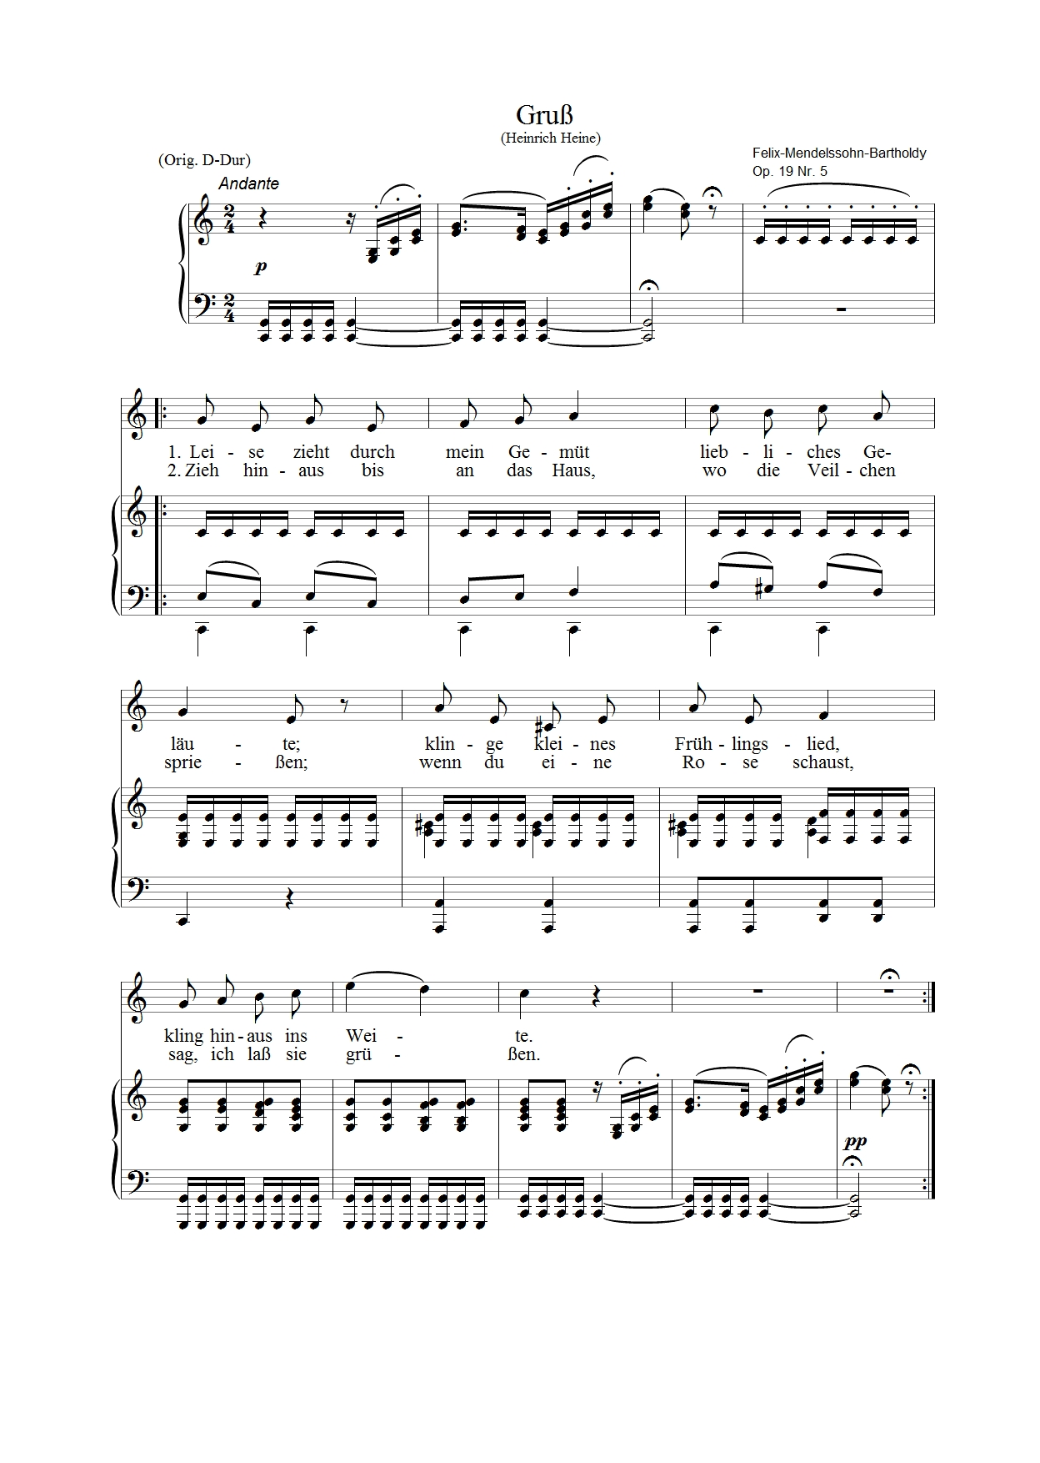

M 2: Trio aus J. S. Bach „Brandenburgisches Konzert Nr.1“ (BWV 1046)

Teilaufgabe 2
Setzen Sie sich theoretisch und praktisch mit den Stilmitteln unterschiedlicher Epochen auseinander.

2.1. Erstellen Sie aus den klingenden Buchstaben des Namens Johann Sebastian Bach eine Tonfolge im Sinne der Dodekaphonie und vervollständigen Sie diese zur 12-Ton-Reihe.

2.2. Weisen Sie das Bild als typisch für eine bedeutende Epoche in der europäischen Kultur- und Musikgeschichte aus.
M 3: Musizierende Gesellschaft (Stammbuchblatt 1590)
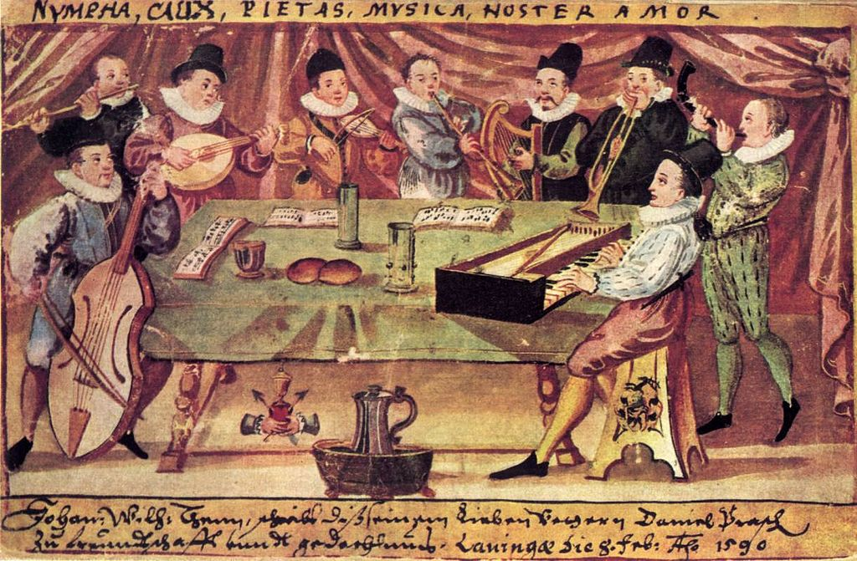
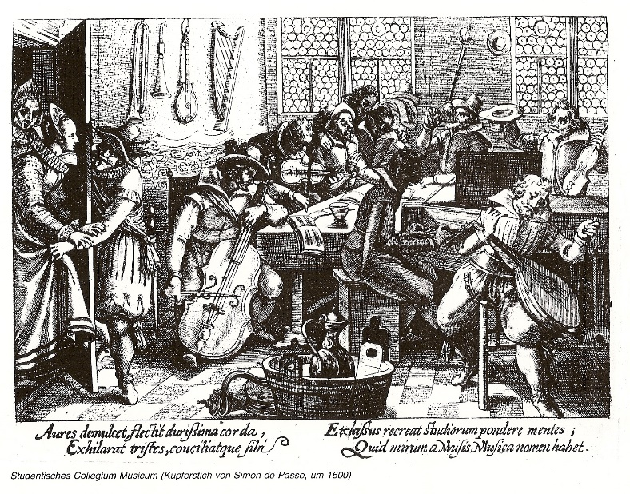

2.3. Vervollständigen Sie das Notationsbeispiel im Sinne der Generalbassregeln!
M 4

2.4. Ergänzen Sie in der Tabelle die entsprechenden Angaben zur europäischen
Musikgeschichte.

M 5
Epoche | Zeitraum | Neuerungen | Musiker/  Komponisten | wichtige Werke
………… | 15./16. Jh. | …………………. | M. Praetorius | „Syntagma musicum“
Barock | 1600-…… | Concerto-Prinzip | A. Vivaldi | …………………
 |  | …………………. | G. Ph. Telemann | „Tafelmusik“
 |  | …………………. | …………………. | „Das wohltemperierte  Klavier“
Klassik | um 1800 | Sinfonie,  Sonatenhauptsatz | ……………….. | Sinfonie Nr. 94 (mit  dem Paukenschlag)
 |  | Oper in deutscher  Sprache | ………………… | „Die Zauberflöte“
 |  | Sinfonie mit  Gesang | ………………… | 9. Sinfonie
Romantik | 19. Jh. | …………/Singspiel | C. M. v. Weber | ………………….
 |  | ………………… | ………………….. | „Kinderszenen“
 |  | Erweiterung der  Harmonik | ………………….. | „Tristan und Isolde“
……………. | 20./21. Jh. | ………………… | A. Schönberg | „Ein Überlebender aus  Warschau“
 |  | Aleatorik | ……………….. | „ORGAN2/ASLSP“

Einordnung in den Fachlehrplan Gymnasium
Kompetenzschwerpunkte bzw. Kompetenzbereiche:
„Die europäische Musikgeschichte in einem systematisierenden Überblick erfassen und verstehen“
Zu entwickelnde (bzw. zu überprüfende) Kompetenzen:
- Lieder bzw. Musikstücke mit Bezug zur Epochenspezifik stilgerecht vortragen
(Aufgabe 1.1)
- theoretische und musizierpraktische Merkmale der traditionellen Notation anwenden (Aufgaben 2.1, 2.3)
- Stilmerkmale der europäischen Musikepochen im Kontext gesellschaftlicher und individueller Aspekte sowie mit Bezug zu anderen Künsten reflektieren (Aufgaben 1.2, 2.2, 2.4)
Bezug zu grundlegenden Wissensbeständen:
- grundlegende Kenntnisse zu Gesangskunst, Instrumentenkunde sowie Gattungsspezifik
- Leben und Schaffen bedeutender europäischer Komponistinnen und Komponisten
- Wirkungsgeschichte und heutige Rezeption von Leben und Werk europäischer Komponistinnen und Komponisten

Kompetenzschwerpunkte bzw. Kompetenzbereiche:
„Praktisches Musizieren und Präsentieren“
Zu entwickelnde (bzw. zu überprüfende) Kompetenzen:
- Lieder melodisch, rhythmisch und textlich korrekt singen (Aufgabe 1.1)
- ausgewählte Lieder bzw. Spielstücke singen/musizieren und unter Beachtung von stilistischen Besonderheiten zur Entstehungszeit vortragen (Aufgaben 1.1, 2.3)
Bezug zu grundlegenden Wissensbeständen:
- Grundlagen der Musiktheorie (Aufgaben 1.1, 2.1, 2.3)
- Wirkungsgeschichte und heutige Rezeption von Leben und Werk europäischer Komponistinnen und Komponisten

Kompetenzschwerpunkte bzw. Kompetenzbereiche:
Überfachliche Kompetenzen gemäß Grundsatzband
Zu entwickelnde (bzw. zu überprüfende) Kompetenzen:
- Entwicklung der Sprachkompetenz (Aufgabe 1.2, 2.2)

Anregungen und Hinweise zum unterrichtlichen Einsatz
- Aufgabe 1.1:
- Diese Aufgabe bezieht sich auf das Repertoire der Schülerinnen und Schüler und sollte individuelle musizierpraktische Kompetenzen abbilden.
- Aufgabe 1.2:
- Hier sind Wissensbestände sprachlich korrekt wiederzugeben.
- Aufgaben 2.1:
- Die Aufgabe ist im Sinne der strengen Dodekaphonie zu lösen (hier ab 7. Ton flexibel in der Abfolge):
Ergänzungsmöglichkeit zur leeren Notenzeile von S. 6:

- Aufgabe 2.2:
- Das Stammbuchblatt eines Studenten aus Lauingen (David Prentel?) von 1590 zeigt eine offensichtlich gesellige Musizieratmosphäre. Unterschiedliches Instrumentarium lässt auf mehrstimmiges Zusammenspiel der abgebildeten Personen schließen – Polyphonie in ihrer instrumentalen Weiterentwicklung.

- Aufgabe 2.3:
- Die Aufgabe ist im Sinne einfacher Generalbassregeln zu lösen:

M 4 (ergänzt):

- Aufgabe 2.4:
- Die Tabelle ist mit Fakten aus dem Bereich im Musikunterricht erworbener musikhistorischer Wissensbestände zu ergänzen.

M 5 (ausgefüllt)
Epoche | Zeitraum | Neuerungen | Musiker/  Komponisten | wichtige Werke
Renaissance | 15./16. Jh. | Vokalpolyphonie | M. Praetorius | „Syntagma musicum“
Barock | 1600-1750 | Concerto-Prinzip | A. Vivaldi | „Die vier Jahreszeiten“
 |  | Generalbass | G. Ph. Telemann | „Tafelmusik“
 |  | temperierte  Stimmung | J. S. Bach | „Das wohltemperierte  Klavier“
Klassik | um 1800 | Sinfonie,  Sonatenhauptsatz | J. Haydn | Sinfonie Nr. 94 (mit  dem Paukenschlag)
 |  | Oper in deutscher  Sprache | W. A. Mozart | „Die Zauberflöte“
 |  | Sinfonie mit  Gesang | L. van Beethoven | 9. Sinfonie
Romantik | 19. Jh. | Romantische Oper/Singspiel | C. M. v. Weber | „Der Freischütz“
 |  | Miniaturstücke | R. Schumann | „Kinderszenen“
 |  | Erweiterung der  Harmonik | R. Wagner | „Tristan und Isolde“
Neue Musik | 20./21. Jh. | Dodekaphonie | A. Schönberg | „Ein Überlebender von  Warschau“
 |  | Aleatorik | J. Cage | „ORGAN2/ASLSP“

Erwarteter Stand der Kompetenzentwicklung
Aufgabe | erwartete Schülerleitung | AFB
Aufgabe 1 | Die Schülerinnen und Schüler können
 | - ein Lied / Musikstück melodisch, rhythmisch und textlich korrekt singen bzw. musizieren, | I / II
 | - stilistische Besonderheiten der Originale im musikalischen Vortrag erkennbar machen. | II / III
Aufgabe 2 | Die Schülerinnen und Schüler können
 | - Notationsbesonderheiten der Neuen Musik sowie des Barock stilgerecht anwenden, | I / II
 | - Kenntnisse zur Epochenspezifik der Renaissance auf ein ikonografisches Beispiel beziehen, | I / III
 | - umfassende Kenntnisse zur Epochenentwicklung im Überblick anwenden. | II / III

Quellenverzeichnis
Seite | Material/Bezeichnung | Quelle
2 | M 1: Felix Mendelssohn Bartholdy „Gruß“ | Notensatz: Heiner Vogt, Halle 2016
3 – 5 | M 2: Trio aus dem Ersten Brandenburgischen Konzert (BWV 1046) | Notensatz: Dr. Hans-Peter Wolf, Großpaschleben 2016
6 | M 3 Abbildung | David Prentel (?): Studentisches Collegium Musicum (Stammbuchblatt 1590). https://no.wikipedia.org/wiki/Collegium_musicum (zuletzt abgerufen am 08.07.2016)
6/9 | Leere Notenzeile/Dodekaphonie  M 4 Generalbass | Notensatz: Dr. Hans-Peter Wolf 2016  Notensatz: Dr. Hans-Peter Wolf 2016
7/10 | M 5 Tabelle | Dr. Hans-Peter Wolf 2016

